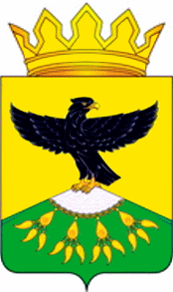
Российская Федерация
Республика Дагестан
Министерство образования и науки РД
Управление образования Администраций муниципального образования « Кулинский район »
МУНИЦИПАЛЬНОЕ КАЗЕННОЕ ОБЩЕОБРАЗОВАТЕЛЬНОЕ УЧРЕЖДЕНИЕ « ВАЧИНСКАЯ СРЕДНЯЯ ОБЩЕОБРАЗОВАТЕЛЬНАЯ ШКОЛА»
_________________________________________________________________________________________________
368 390 Республика Дагестан, МО « Кулинский район » , с. Вачи телефон 2 -13 - 85 / факс: 2-13-85 ИНН 0518001620; КПП 051801001; ОГРН 10600521001629

Сценарий единого урока,
посвященного годовщине принятия Крыма и Севастополя в состав Российской Федерации

«Россия и Крым вместе навсегда»

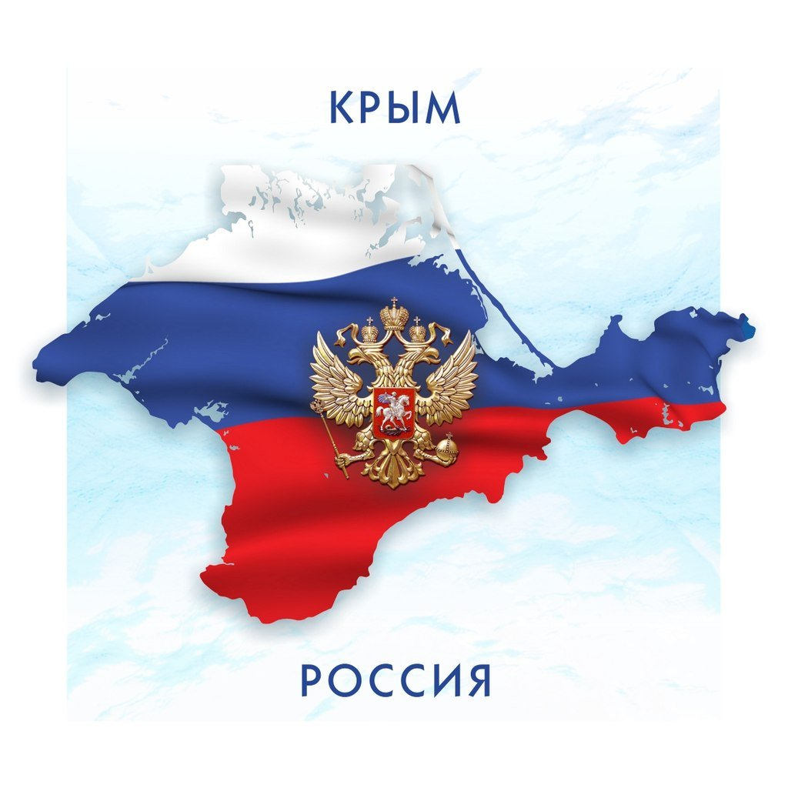

Подготовила:
учитель истории С.Г. Мадаева

Цель:

- развитие чувства патриотизма и гордости за свою страну, формирование российской гражданской и цивилизационно-культурной идентичности школьников на основе исторических событий, связанных с воссоединением Крыма с Россией;
- содействие воспитанию гражданственности, патриотизма и толерантности школьников, формированию мотивации к активному и ответственному участию в общественной жизни;
- воспитание российской гражданской идентичности.
Оборудование: Иллюстрации по теме «Крым и Россия – едины», презентация музыкальное сопровождение- песни о мире, о России и Крыме.
Ход урока

1.Вступительное слово - чтение стихотворения.

И флаг российский реет гордо,
Такой знакомый и родной,
Над древней Крымскою землей.
Народ решил, сказавши твердо:
Мы возвращаемся домой!
- О чём мы сегодня будем говорить на уроке? Посмотрите на картинки. Они вам помогут.
- Правильно, мы поговорим о принятии Крыма и Севастополя в состав РФ..
- Крым ждал чуда, мы верили, что оно свершится, и многое сделали для того, чтобы это чудо стало явью, реальностью, потому что «Мы вместе», потому что Крым – это Россия!

2. Сообщение учителя.

16 марта 2014 г. состоялся референдум о статусе Крыма. За воссоединение с Россией на референдуме в Крыму проголосовали 96,77% жителей. 18 марта 2014 года в Георгиевском дворце Кремля был подписан договор о вступлении Республики Крым и города Севастополя в состав Российской Федерации. Владимир Путин поставил точку в «крымском вопросе»: собрав в Кремле российских политиков, руководителей регионов и общественных деятелей, президент объявил о возвращении Крыма в состав России и
образовании в составе Российской Федерации новых субъектов – Республики Крым и города федерального значения Севастополя». Такой выбор крымчан В.В. Путин объяснил историей Крыма, тем, что «значила и значит Россия для Крыма и Крым для России». Он сказал следующее: «В Крыму буквально все пронизано нашей общей историей и гордостью. В Крыму — могилы русских солдат, мужеством которых Крым в 1783 году был взят под российскую державу. Крым — это Севастополь, город великой судьбы, город-крепость и родина русского черноморского военного флота». И на днях В.В. Путин сказал следующие слова: «Ордена Победы и звания Героев заслуживают сами крымчане. Если бы не их позиция, ничего бы не было». Крым – одно из красивейших мест планеты, здесь царит удивительная природа, прекрасный климат и удивительные места, созданные человеком. И как хорошо, что нам удалось сохранить мир на нашей земле и у нас появились большие возможности развития и новой жизни.

А что вы знаете о Крыме?

(находится в Северном Причерноморье, здесь во времена Великой греческой колонизации – 8 век до н.э. – жили скифы и были основаны греческие колонии; местное население занималось земледелием и торговлей с жителями колоний)
– Тавридой называли эти территории в древности. Одной из колоний был Херсонес Таврический на месте современного Севастополя.
Здесь в 987 году принял крещение князь Владимир Святой – Владимир Красно Солнышко русских былин. Именно здесь свет христианства озарил Русь, поэтому это место священно для русского человека.

– После нашествия монголо-татар в 13 веке Крым был потерян и для Руси и для православия. Здесь образовалось Крымское ханство. На долгие века Крым попал под власть ханов. Господствующей религией стал ислам.
– Сохранившимся до наших дней памятником архитектуры того периода является Ханский дворец в столице Крымского ханства Бахчисарае. Этому прекрасному зданию уже около пятисот лет.

– Россия никогда не забывала о Крыме, попытки вернуть его предпринимались неоднократно. Наконец, в 1783 году императрица

Екатерина II Великая вернула Крым России, издав соответствующий Манифест. Попытки Турции вооружённым путём изменить ситуацию провалились.

– Крым – удивительное место, которое вызывало восхищение у всех, кто здесь побывал. А ещё это важный военно-стратегический пункт, за который боролись в разное время Турция, Англия, Франция, Австро-Венгрия, США, Украина. Но Россия его отстояла!
Поэтому Крымский полуостров – это ещё и земля, обильно политая русской кровью. Особенно серьёзные бои происходили здесь во времена Крымской войны в середине 19 века и во время Великой Отечественной войны.
– Именно в эти дни Крым вместе со всей Россией празднует 70-летие освобождения полуострова от фашистских захватчиков. Празднует впервые за последние годы с подобающим величием и размахом, не опасаясь провокаций со стороны современных фашистов.
– Крым – это героическая земля, но особое место в сердцах русских людей занимает, конечно же, легендарный Севастополь – город русской боевой славы, город-герой.

– «Воображения край священный» - так называл это место А.С.Пушкин. он часто отдыхал в Крыму и очень любил это место.
Да и разве можно его не любить? Вы только посмотрите!..

Я еду в край, где море в берег бьёт,
Где шум волны воображенье будит,
Любовь мою пусть вовсе не остудит
Тот Крым, что в эту осень меня ждет!
Пусть взгляд ласкают вновь вершины гор,
Пусть солнце радует, а тропы принимают…
А я, впитав, и миг воспринимая,
Воспеть сумею все, что видит взор!

3.Просмотр презентации.

4. Подведение итогов урока.

История Крыма продолжается. Впереди жизнь целых поколений. И именно нам предстоит сделать эту землю процветающей и мирной. На гербе Республики Крым написано «Процветание в единстве!», а это значит, что только под мирным небом и в содружестве всех наций мы сможем сделать нашу землю процветающей и богатой.

Есть такая народная мудрость: «Пожелания, идущие от чистого сердца, всегда сбываются»

И они обязательно сбудутся!

